1. feladat: Mit rajzol (20 pont)
Rajzold le, milyen ábrát készítenek az alábbi Logo utasítássorozatok!
A. előre 100 hátra 50 balra 90 előre 50 hátra 100
B. előre 100 hátra 25 balra 90 előre 25 hátra 50
C. előre 25 balra 90 előre 25 hátra 50 előre 25 jobbra 90 előre 25 balra 90 előre 25 hátra 50 előre 25 jobbra 90 előre 25
D. előre 50 balra 90 előre 25 hátra 50 előre 25 jobbra 90 előre 25 balra 90 előre 50 hátra 100 előre 50 jobbra 90 előre 25
E. előre 25 balra 90 előre 25 hátra 100 előre 75 jobbra 90 előre 75
2. feladat: Kijelző (15 pont)
Egy 7-szegmenses kijelző számjegyeket tud megjeleníteni az alábbi 7 vonalszerű fényforrás közül adottak kigyújtásával.
Például az 1-es számjegy így nézhet ki:
Programja: tollatfel ismétlés 2 [előre 1 fény 5]
Milyen számjegyeket rajzolnak az alábbi Logo eljárások, amelyek a rajzolást a jobb alsó sarokból kezdik úgy, hogy a teknőc felfelé néz?
tanuld fény :x
tollatle előre :x tollatfel
vége
tanuld egy
tollatfel
ismétlés 2 [előre 1 fény 5]
előre 1 balra 90 előre 1 fény 5
vége
tanuld kettő
tollatfel
ismétlés 2 [előre 1 fény 5]
hátra 6 balra 90 előre 1 fény 5
előre 1 jobbra 90 előre 1 fény 5
vége
tanuld három
tollatfel
ismétlés 2 [ismétlés 2 [előre 1 fény 5]
előre 1 balra 90 előre 1 fény 5 előre 1 balra 90]
vége
3. feladat: Rendező pályaudvar (20 pont)
A rendező pályaudvaron össze kell állítanunk egy vonatot! Bal oldalon a mozdony mögé kell sorakoztatni a vagonokat sorszámuk szerinti sorrendben! A vagonokat az E paranccsal balról jobbra a legközelebbi váltóig lehet elmozdítani, a váltókat pedig a körrel jelzett pontnál lehet elforgatni jobbra vagy balra a J illetve a B paranccsal. A váltók kiinduló állapotát pirossal jeleztük. A parancsot előzze meg annak a vagonnak vagy váltónak a sorszáma, amelyre vonatkozik! Például az első ábrán az 1-es számú vagont a következő paranccsal irányíthatod a helyére. (A 2-es sorszámú váltó jó irányban állt, maradhat a helyén.) 1E1E1B1E
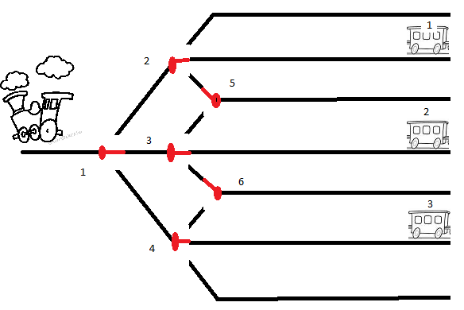
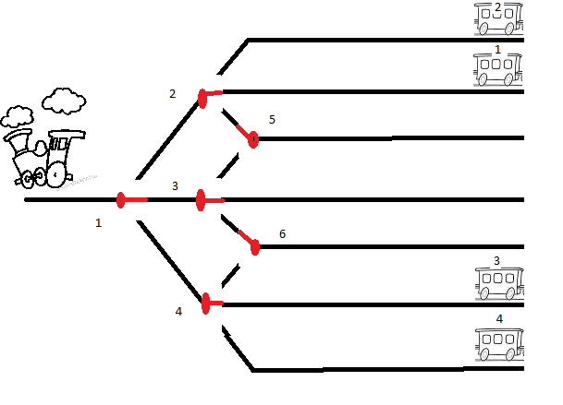
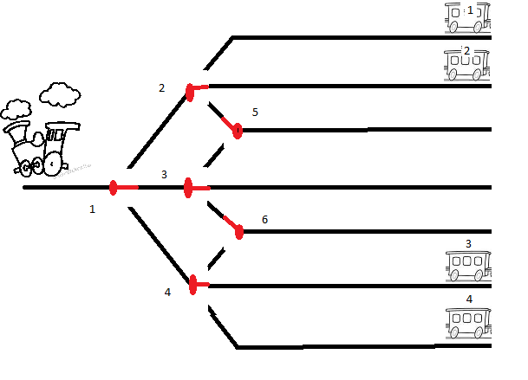
Elérhető összpontszám: 55 pont

